**Econometría II – Curso 2019/2020 – Grupo 237 – Ejercicios #7**

1. A partir de la siguiente salida de GRETL de un VAR(4) estimado para las variables *X* e *Y*, determinar la causalidad Granger entre ellas con un .

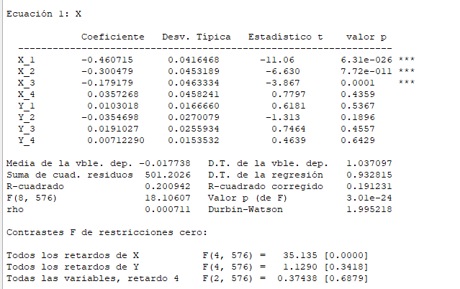

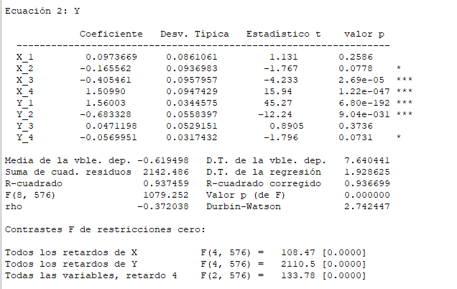

1. Si tenemos un VAR(2) con constante de 3 variables, ¿cuántos parámetros más hay que estimar si se añade una nueva variable? ¿y si se añadiera un retardo más?
2. Para un VAR(1) de 2 variables la matriz de coeficientes es . ¿Es estacionario dicho proceso?
3. Para un VAR(2) de 2 variables las matrices de coeficientes son  y . Estudiar si el proceso es estacionario.
4. La matriz de coeficientes de un VAR(1) de 2 variables está dada por . Determinar los valores de *a* para los cuales el proceso es estacionario.